TUGAS SHELL LINUX

“Disusun dalam rangka memenuhi salah satu tugas kelompok pada mata kuliah Sistem Operasi Oleh Dosen Candrasena Setiadi, ST., M.MT”



**Disusun oleh:**

**Muhammad Ammar Hafizh (2341720074)**

**JURUSAN TEKNOLOGI INFORMASI**

**PRODI D-IV TEKNIK INFORMATIKA**

**POLITEKNIK NEGERI MALANG**

**2024**

**Pemrograman bash shell pada system operasi linux**

$ Lakukan perintah berikut: $

* **Who**

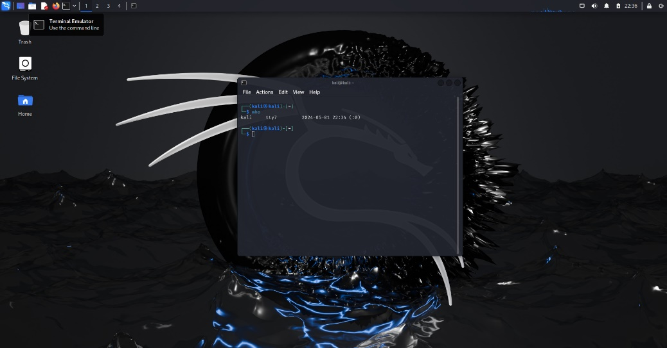

* **Whoami**

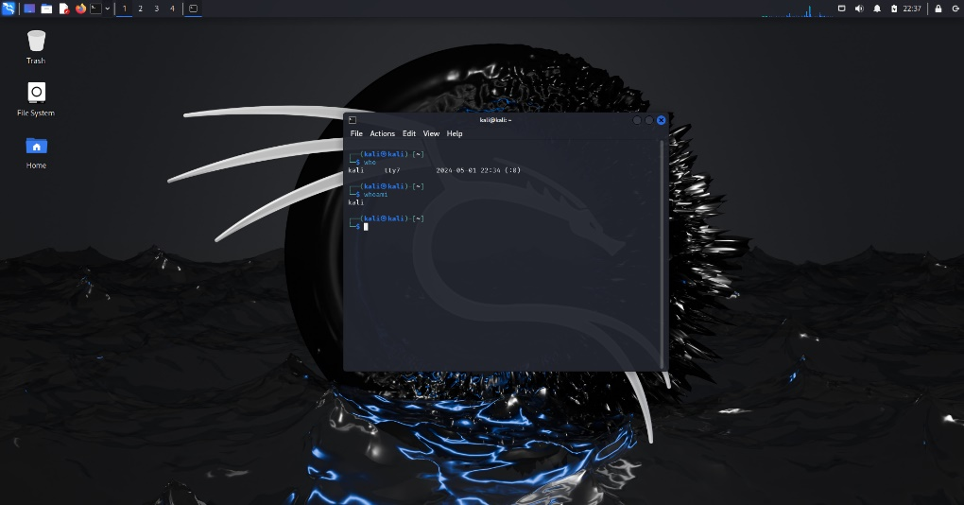

* **Ls**

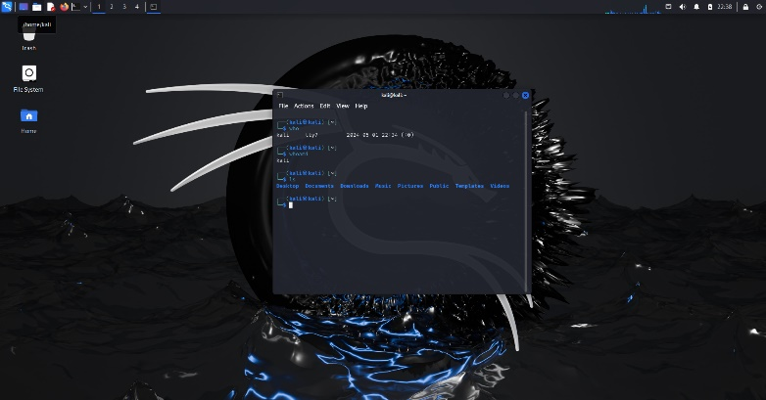

* **mkdir testing**

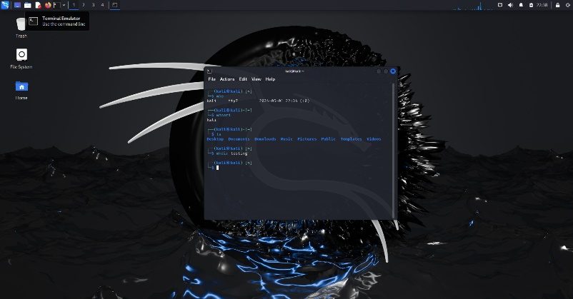

* **sudo su**

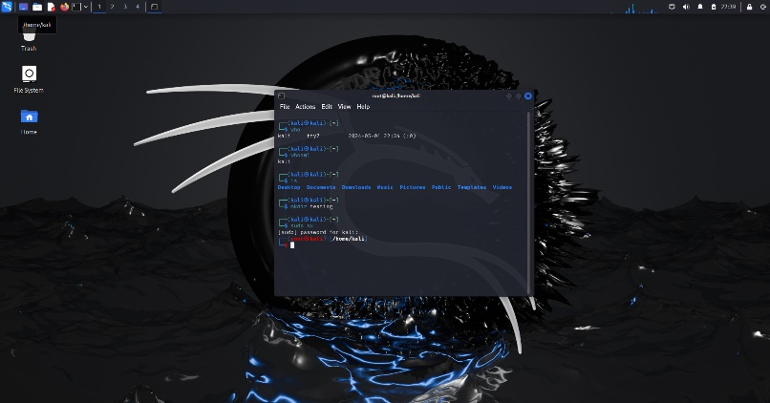

* **mkdir testing**

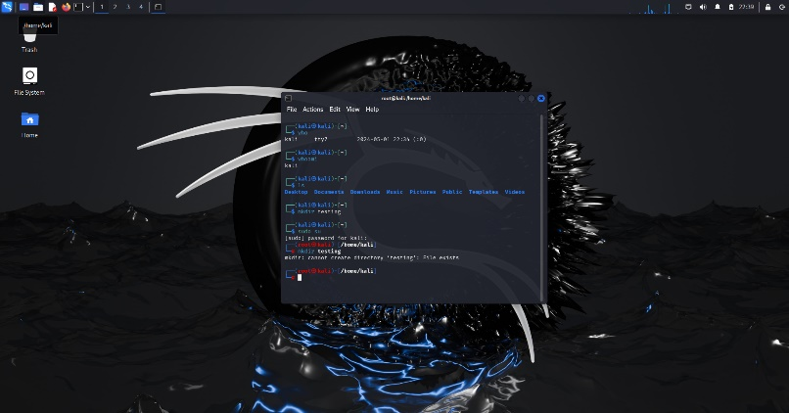

* **cd testing**

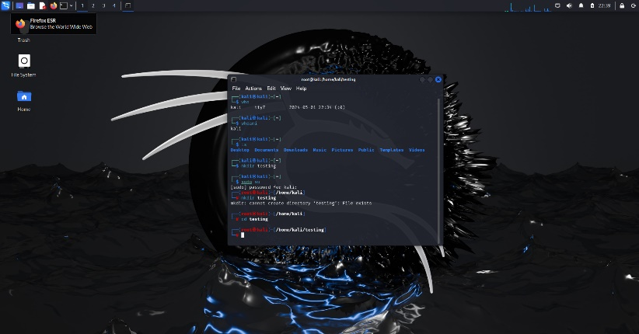

* **touch index.js**

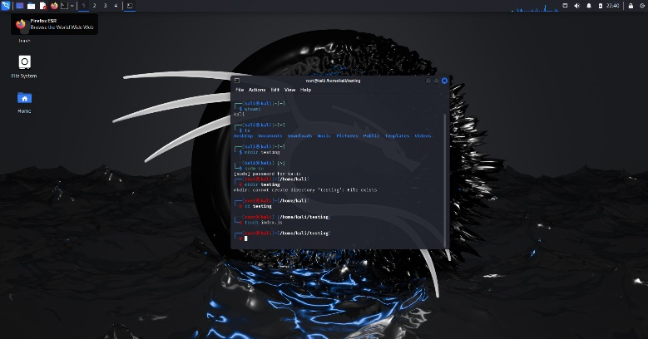

* **ls**

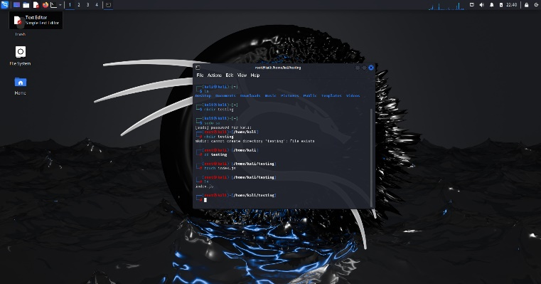

* **cd ..**

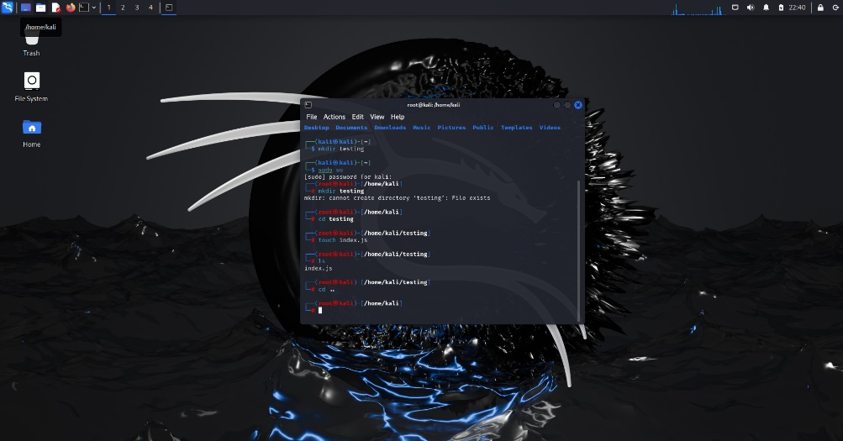

* **ls**

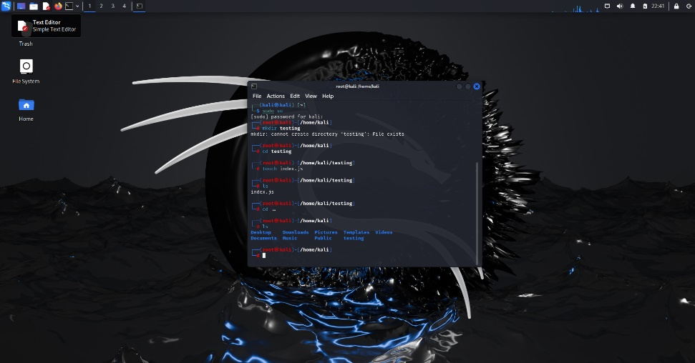

* **clear**

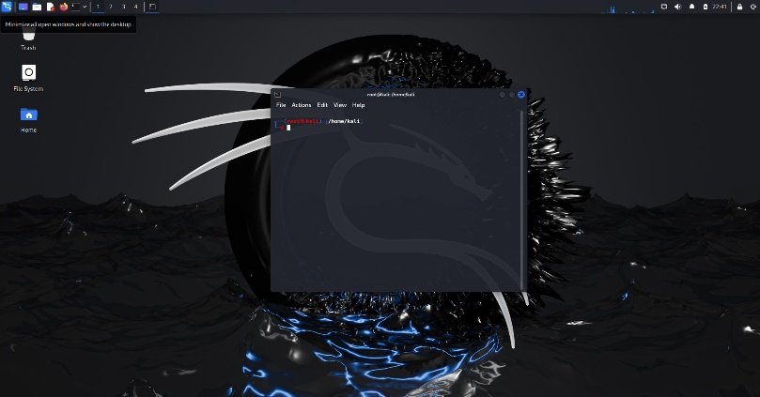

$ Langkah pemrograman shell: $

* **nano uji.sh**

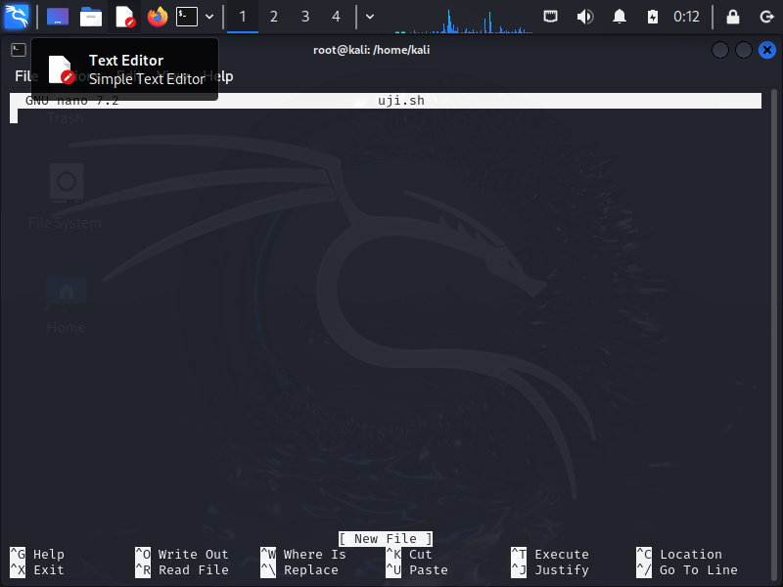

* **#!/bin/bash**

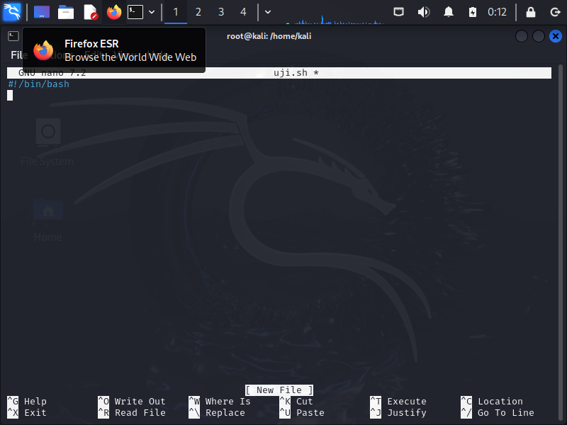

* **echo “saya super admin”**

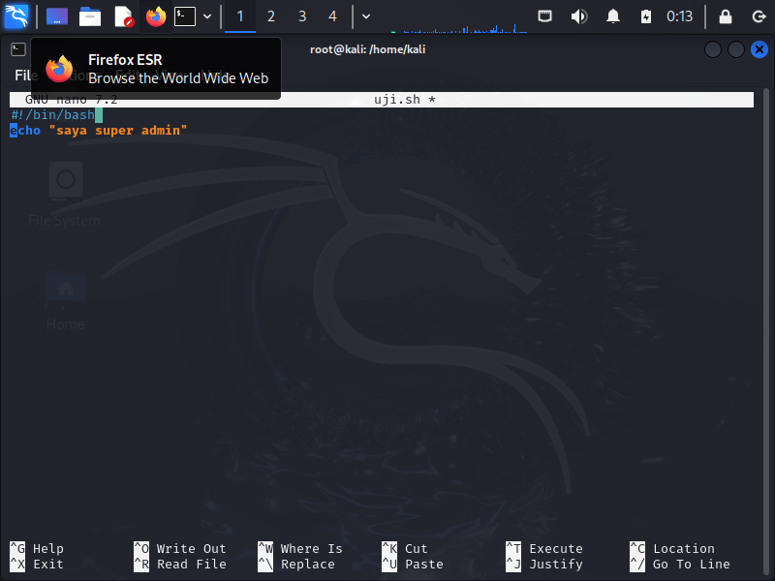

* **^x**

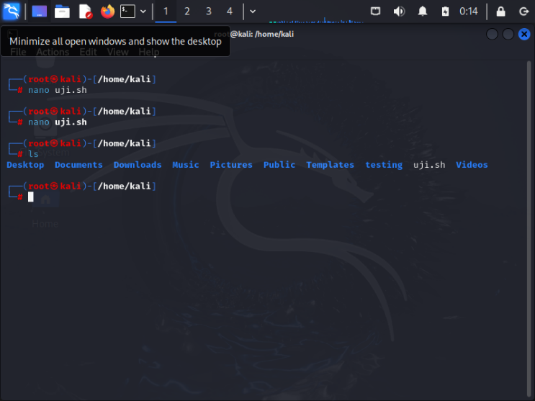

* **Y**

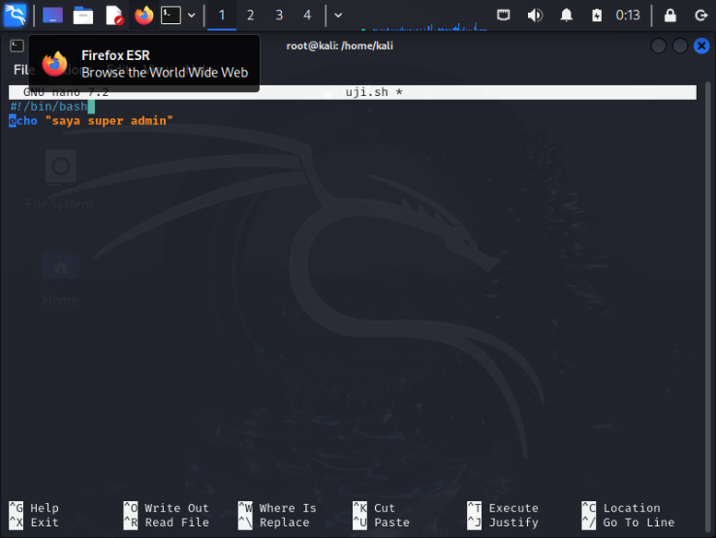

* **Ls**

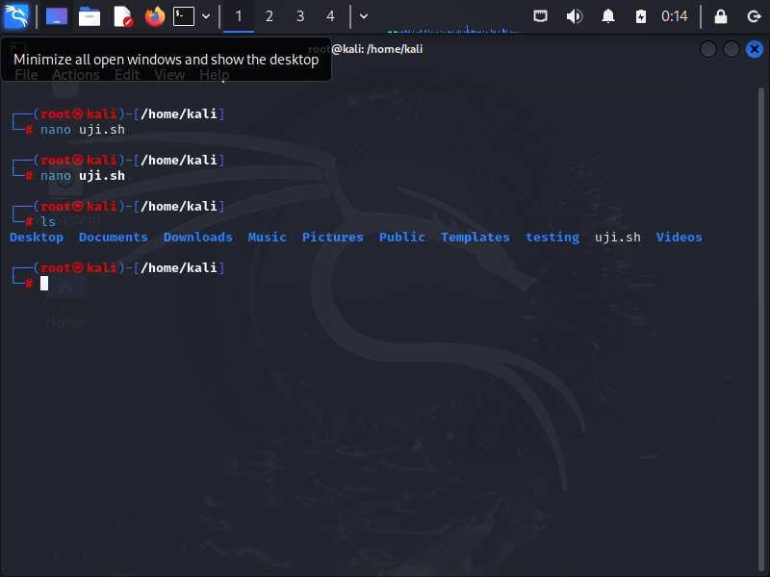

* **ls –l uji.sh**

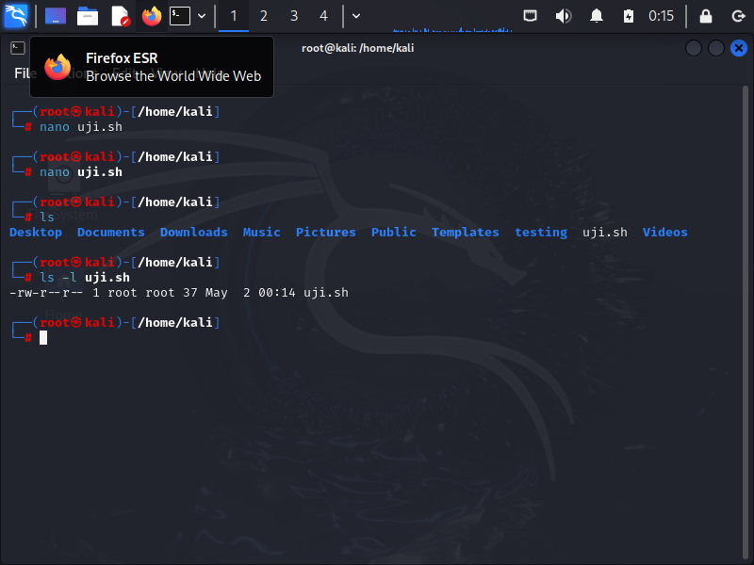

* **chmod +x uji.sh**

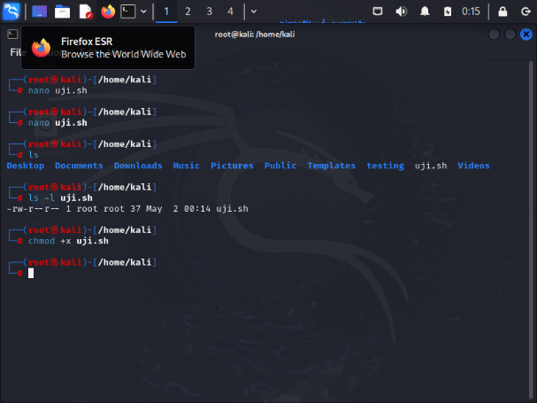

* **./uji.sh**

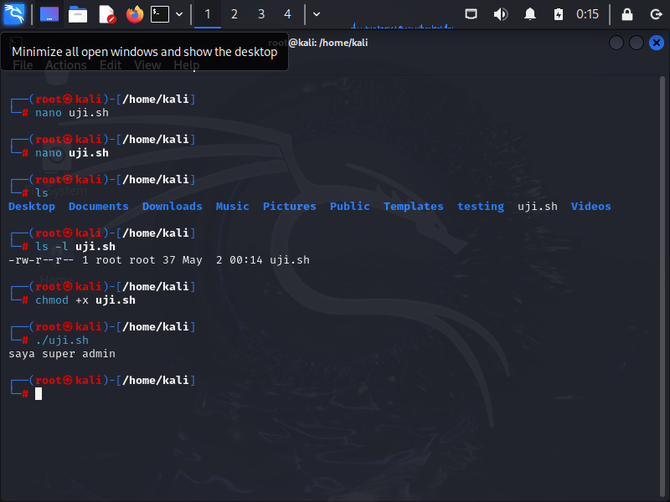

**File sederhana**

**• nano uji2.sh**

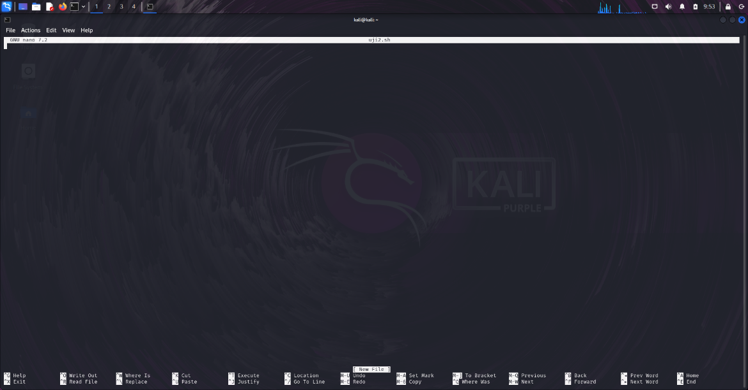

**• #!/bin/bash**

**• #Program shell**

**• #**

**• var1=y**

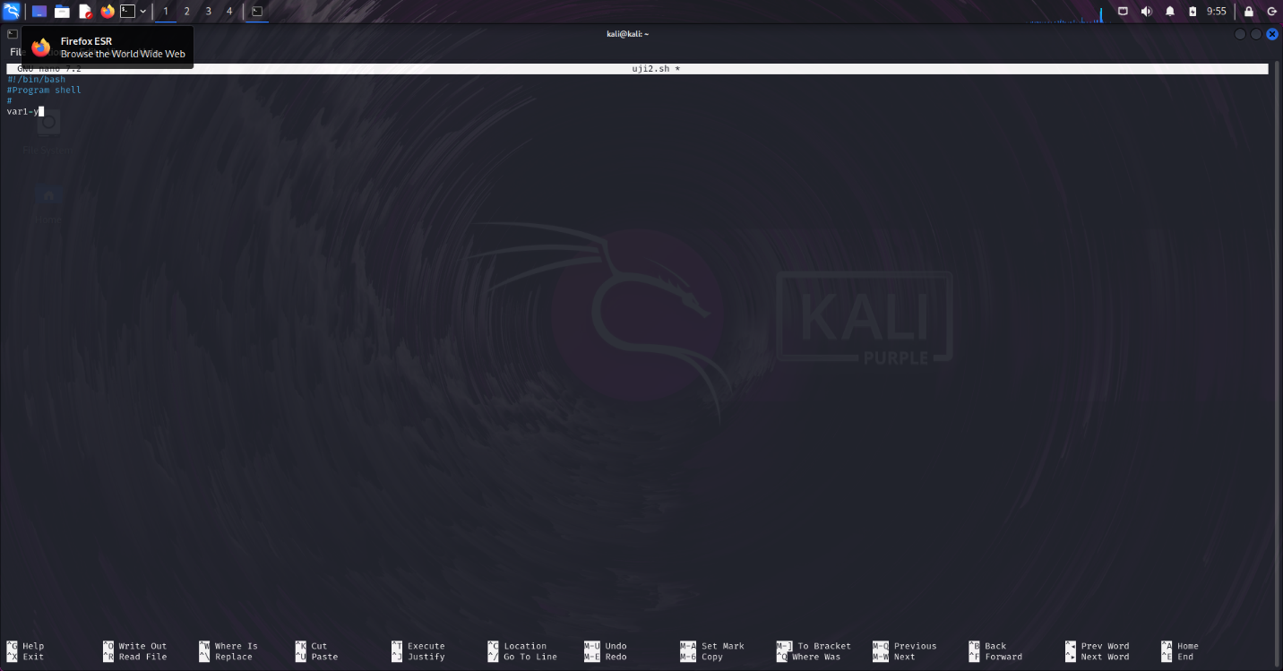

**• ^x**

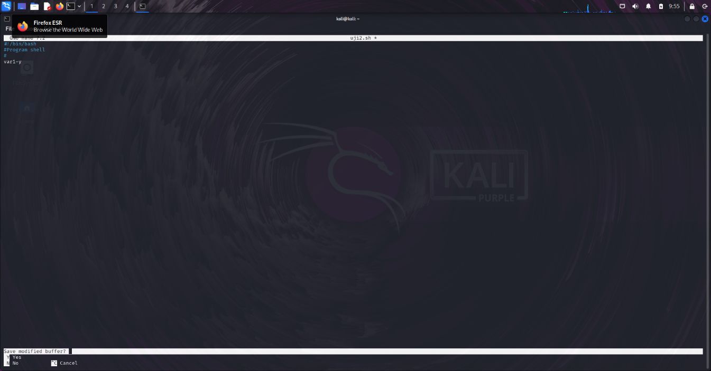

**• Y**

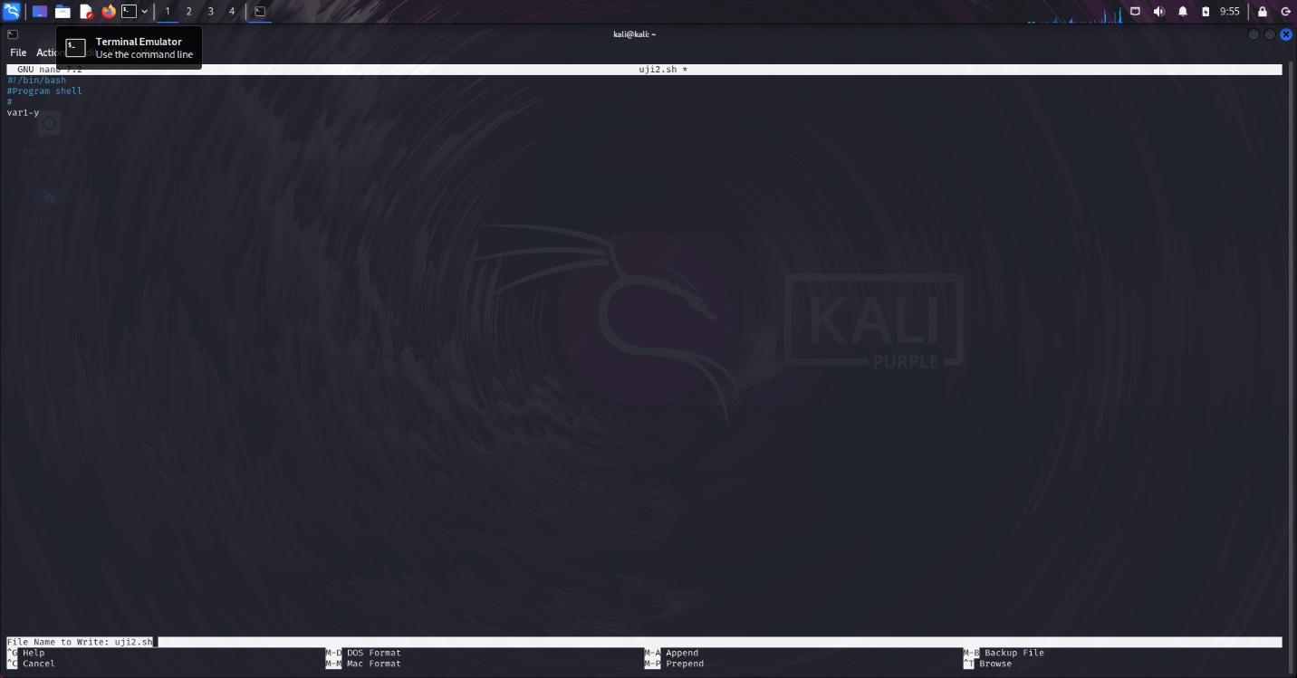

**• echo $var1**

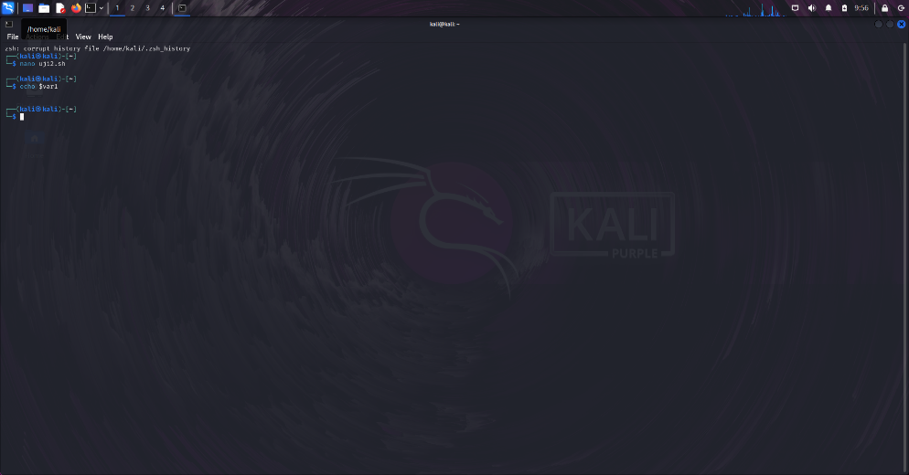

**• chmod +x uji2.sh**

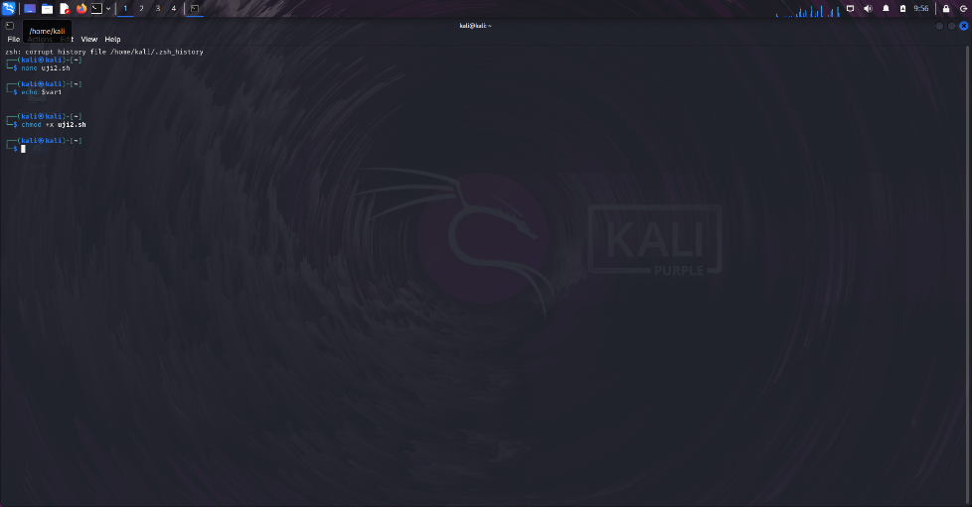

**• ./uji2.sh**

